1. 下列元件中何者具有儲存與記憶能力？ (A)NAND閘 (B)OR閘 (C)D型正反器 (D)NOR閘
2. 有時脈輸入的RS正反器，若RS皆為0則在時脈到達時輸出Q為 (A)0 (B)1 (C)不變 (D)未定
3. D型正反器當Clock輸入時，其輸出狀態 (A)隨Clock改變 (B)隨輸入改變 (C)隨原先的狀態改變 (D)隨時間改變
4. 某個5位元的偶數強生計數器，若輸入頻率為10MHz，則第一級輸出腳的頻率為何？ (A)2.5MHz (B)1.25MHz (C)1MHz (D)0.5MHz
5. 下列敘述何者正確？ (A)JK正反器與RS正反器一樣有不合理情況出現 (B)JK正反器當J＝K＝1時，正反器改變原來狀態 (C)JK正反器不可連接成D型正反器使用 (D)J＝K＝0時，JK正反器改變原來狀態
6. 若T型正反器之狀態由0轉變至1，則T為 (A)0 (B)1 (C)× (D)以上皆非
7. 在RS正反器中，輸入R＝1，S＝0，則輸出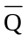為 (A)0 (B)1 (C)不確定 (D)保持原值
8. 若D型正反器之狀態由1轉變為0，則D為 (A)0 (B)1 (C)× (D)以上皆非
9. 某系統之基本計時頻率為1MHz，若線路上某點需要1kHz的計時頻率時，則除頻器最少需由幾級正反器組成？ (A)8 (B)9 (C)10 (D)11
10. 下列何者是JK正反器的激勵表？
(A)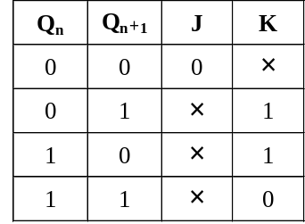 (B)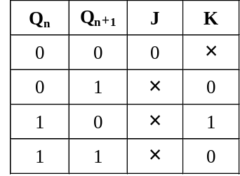 (C)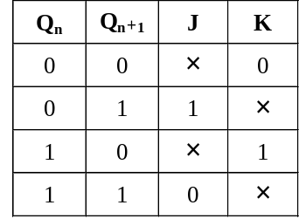 (D)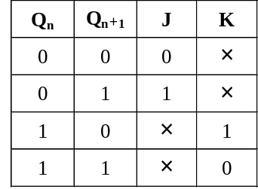
11. 有一計數器之狀態表如圖，請問其對應之狀態圖為何？
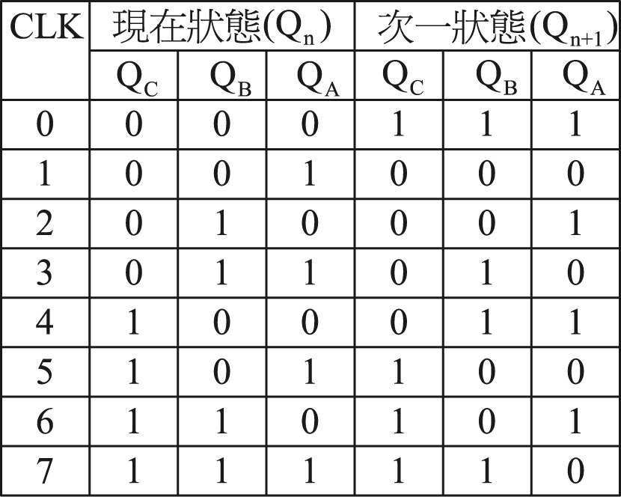
(A) 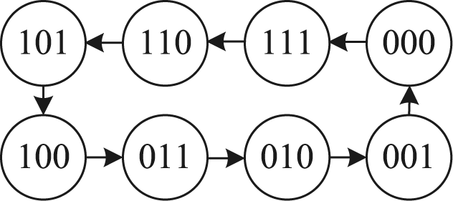 (B) 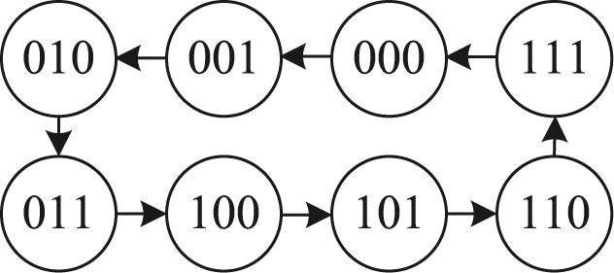 (C) 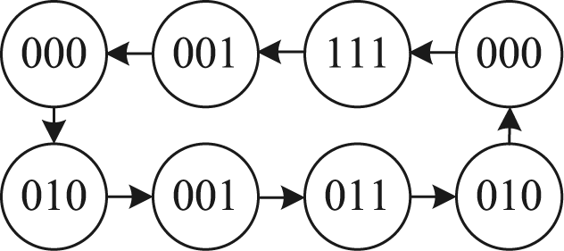 (D) 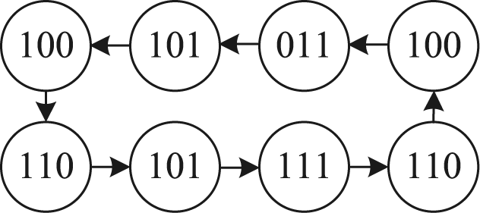
12. 如下圖所示，V₁為12kHz，0→5V方波，若A = C = 5V，則B點與D點的頻率為 (A)B = 6kHz，D = 3kHz (B)B = 6kHz，D = 1.5kHz (C)B = 4kHz，D = 4kHz (D)B = 3kHz，D = 3kHz
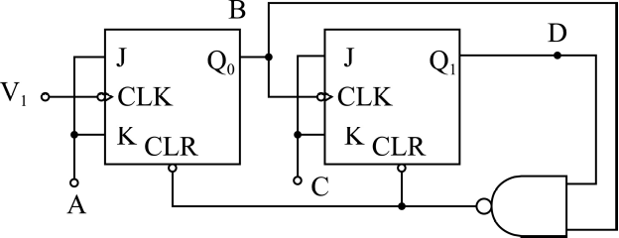
13. 如圖，當Start信號由“1”變成“0”後，若輸入Clock的頻率為10kHz之方波，下列敘述何者不正確？(A)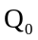輸出頻率為2.5kHz (B)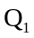輸出頻率為2.5kHz (C)輸出波形之工作週期為50％ (D)輸出波形之工作週期為25％
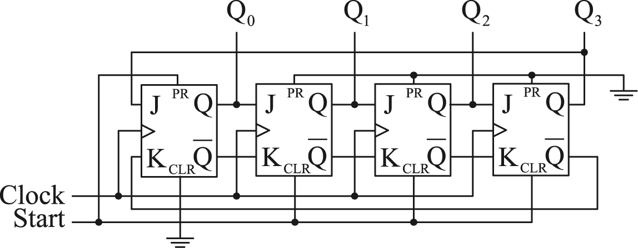
14. 欲作記憶元件（Memory Element）的裝置，須具備幾種穩定狀態？ (A)0 (B)一種 (C)二種 (D)不一定
15. 正反器（flip-flop）是一種 (A)相移振盪器 (B)單穩態多諧振盪器 (C)雙穩態多諧振盪器 (D)不穩態多諧振盪器
16. 下圖為何種形式之計數器？（N模表 ÷ N）(A)七模計數器 (B)六模計數器 (C)五模計數器 (D)四模計數器
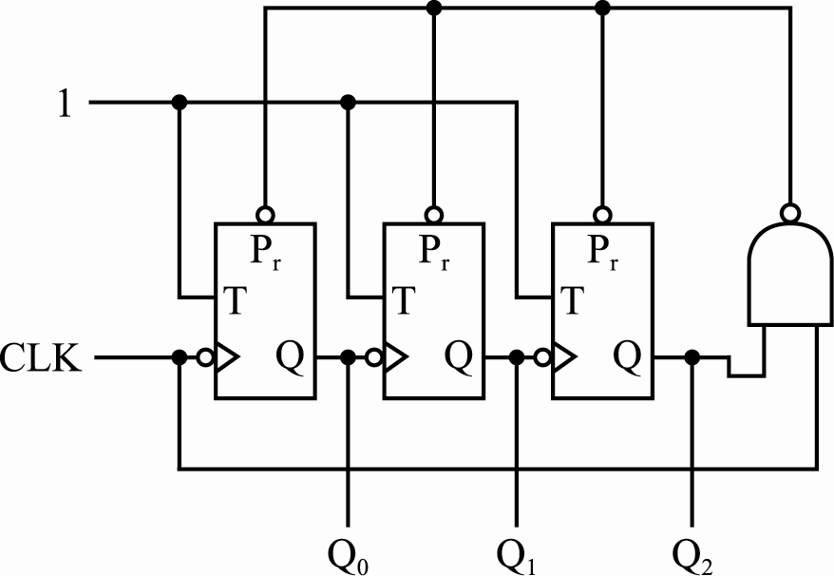
17. 下圖將J、K正反器之JK腳連接，其功能是下述哪一個？(A)RS正反器 (B)D型正反器 (C)JK正反器 (D)T型正反器
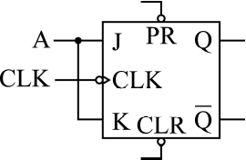
18. 如圖其觸發方式為 (A)負緣觸發 (B)正緣觸發 (C)高準位控制 (D)低準位控制
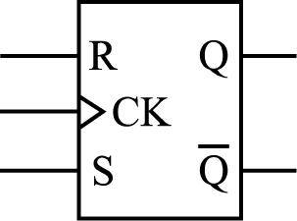
19. 非同步計數器的缺點為 (A)使用正反器的數量要比同步計數器多 (B)適合使用高頻率的時脈 (C)電路結構簡單 (D)傳遞延遲時間長
20. 由6個正反器所組成的非同步計數器，最多可以計數由0到 (A)32 (B)31 (C)63 (D)64
21. 若於一四位元下數計數器輸出端Q₃Q₂Q₁Q₀設定初值為0101，則經過三個脈波輸入後，計數器輸出端Q₃Q₂Q₁Q₀變成 (A)1000 (B)1010 (C)0010 (D)0001
22. 計數器內部的計數電路主要的元件是 (A)多工器 (B)正反器 (C)全加器 (D)振盪器
23. 將正反器的輸出連到下一級的脈波輸入端以形成計數器，這種計數器是 (A)環型計數器 (B)漣波計數器 (C)同步計數器 (D)所有計數器都是如此
24. 移位暫存器一般均用 (A)JK正反器 (B)RS正反器 (C)D型正反器 (D)T型正反器 所構成
25. 環式計數器MOD-8需使用 (A)5個正反器 (B)6個正反器 (C)7個正反器 (D)8個正反器

答案欄
1 |  | 2 |  | 3 |  | 4 |  | 5 |  | 6 |  | 7 |  | 8 |  | 9 |  | 10
11 |  | 12 |  | 13 |  | 14 |  | 15 |  | 16 |  | 17 |  | 18 |  | 19 |  | 20
21 |  | 22 |  | 23 |  | 24 |  | 25

